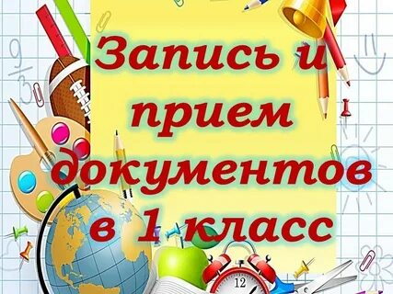
Перечень документов, необходимых для записи детей в ПЕРВЫЙ класс:

- Заявление родителя (законного представителя) (Форма выдается в школе)
- Документ, удостоверяющий личность заявителя (паспорт) (Подлинник и копия).
- Свидетельство о рождении ребенка. (Подлинник и копия).
- Документ, подтверждающий место регистрации ребенка, на участке, закрепленном за школой. (справка с м/ж)
- Медицинская карта ребенка установленного образца.
- Медицинский полис нового образца, снилс
- Бланк личного дела.
- Фотографии 3х4 (1 шт.)
- Копия документа, подтверждающего установление опеки или попечительства (при необходимости)
- Копии документов, подтверждающих право внеочередного, первоочередного приема на обучение по основным общеобразовательным программам или преимущественного приема на обучение по общеобразовательным программам основного общего и среднего общего образования, интегрированным с дополнительными общеразвивающими программами, имеющими целью подготовку несовершеннолетних граждан к военной или иной государственной службе, в том числе к государственной службе российского казначейства
- Копия заключения психолого-медико-педагогической комиссии (при наличии).

В школу принимаются дети, достигшие 6 лет и 6 месяцев по состоянию на 01.09.2025 года!!!
График приёма документов МБОУ «СОШ №42» г. Грозного
Понедельник – пятница 09.00-12.00 ч. . Телефон 8928-089-56-27

Перечень документов, необходимых для записи детей в ПЕРВЫЙ класс:
- Заявление родителя (законного представителя) (Форма выдается в школе)
- Документ, удостоверяющий личность заявителя (паспорт) (Подлинник и копия).
- Свидетельство о рождении ребенка. (Подлинник и копия).
- Документ, подтверждающий место регистрации ребенка, на участке, закрепленном за школой. (справка с м/ж)
- Медицинская карта ребенка установленного образца.
- Медицинский полис нового образца, снилс
- Бланк личного дела.
- Фотографии 3х4 (1 шт.)
- Копия документа, подтверждающего установление опеки или попечительства (при необходимости)
- Копии документов, подтверждающих право внеочередного, первоочередного приема на обучение по основным общеобразовательным программам или преимущественного приема на обучение по общеобразовательным программам основного общего и среднего общего образования, интегрированным с дополнительными общеразвивающими программами, имеющими целью подготовку несовершеннолетних граждан к военной или иной государственной службе, в том числе к государственной службе российского казначейства
- Копия заключения психолого-медико-педагогической комиссии (при наличии).
В школу принимаются дети, достигшие 6 лет и 6 месяцев по состоянию на 01.09.2024 года!!!
График приёма документов МБОУ «СОШ №42» г. Грозного
Понедельник – пятница 9.00 -12.00 ч. Телефон 8928-089-56-27
Перечень документов, необходимых для записи детей в ПЕРВЫЙ класс:
- Заявление родителя (законного представителя) (Форма выдается в школе)
- Документ, удостоверяющий личность заявителя (паспорт) (Подлинник и копия).
- Свидетельство о рождении ребенка. (Подлинник и копия).
- Документ, подтверждающий место регистрации ребенка, на участке, закрепленном за школой. (справка с м/ж)
- Медицинская карта ребенка установленного образца.
- Медицинский полис нового образца, снилс
- Бланк личного дела.
- Фотографии 3х4 (1 шт.)
- Копия документа, подтверждающего установление опеки или попечительства (при необходимости)
- Копии документов, подтверждающих право внеочередного, первоочередного приема на обучение по основным общеобразовательным программам или преимущественного приема на обучение по общеобразовательным программам основного общего и среднего общего образования, интегрированным с дополнительными общеразвивающими программами, имеющими целью подготовку несовершеннолетних граждан к военной или иной государственной службе, в том числе к государственной службе российского казначейства
- Копия заключения психолого-медико-педагогической комиссии (при наличии).
В школу принимаются дети, достигшие 6 лет и 6 месяцев по состоянию на 01.09.2025 года!!!
График приёма документов МБОУ «СОШ №42» г. Грозного
Понедельник – пятница 9.00-12.00 ч.. Телефон 8928-089-56-27

